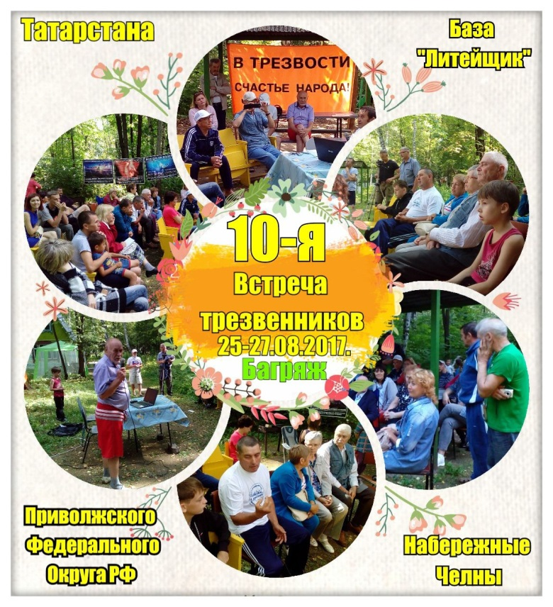
Юбилейная 10-я встреча трезвенников Татарстана
и Приволжского Федерального Округа РФ

Юбилейная 10-я встреча трезвенников Татарстана и Приволжского Федерального Округа РФ состоялась в Набережных Челнах. Движение «За! Трезвый и здоровый образ жизни» в Республике Татарстан имеет свои сложившиеся традиции, в которые входит ежегодная встреча трезвенников «Багряж». Исторически в этом году исполнилось 29 лет нашему движению, в далеком 1988 году Юрий Владимирович Морозов (1941-2002) – создает клуб трезвости в городе Нижнекамск (всего им был создан 21 клуб в городах Республики Татарстан и на Волго-Вятской земле). Соратники по духу в далеких 90-х годах были почти в каждом городе бывшего СССР, важнейшим ключом в деле сподвижничества были: слеты, встречи, конференции и съезды... Татарстан всегда славился проведением данных мероприятий, на которые собиралось до 500 человек и более, со всех уголков России ... и не только. Мероприятия всегда ценились своим неподражаемым качеством проведения, изюминкой и добрым искренним приветствием. Хорошим связующим звеном трезвеннических организаций на сегодняшний момент является традиционная встреча «Багряж», зародившиеся ровно 10 лет назад на Заинской земле, и ставшая по сути объединяющим мероприятием трезвеннического движения Республики.
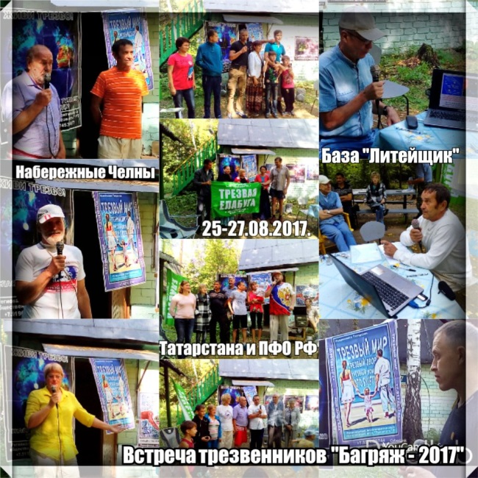
В 2017 году Организационный комитет состоял из представителей Общественного Фонда Трезвость РТ: В Орехова.И. (директора Набережно-Челнинского филиала фонда, С Коновалова.В. (президента фонда); Неверова А.В. (учредителя и практикующего психолога фонда). «Юбилейная встреча» собрала Нас на базе «Литейщик» (Боровецкий лес, г. Набережные Челны): 72 человека представляли 8 городов и 2 поселения Татарстана, включая столицу Казань, 3 других города России регионов: Ижевск, Ульяновск, Ярославль. В течение 25-27 августа были мастер-классы проведены (медицинского, психологического и социального научного подхода): доктором
медицинских наук, профессором Карповым А.М.; редактором газеты «Родник Трезвости», президентом фонда «За миллиардное Отечество» Кашин Ю.И.; руководителем клуба «Трезвый Альметьевск», членом рабочей группы Общественной Палаты РТ В Фахреевым.А.; руководителем общественной организации трезвого и здорового образа жизни «Исток» И Газизяновым.М.; практикующим психологом фонда «Трезвость» Неверовым А.В.
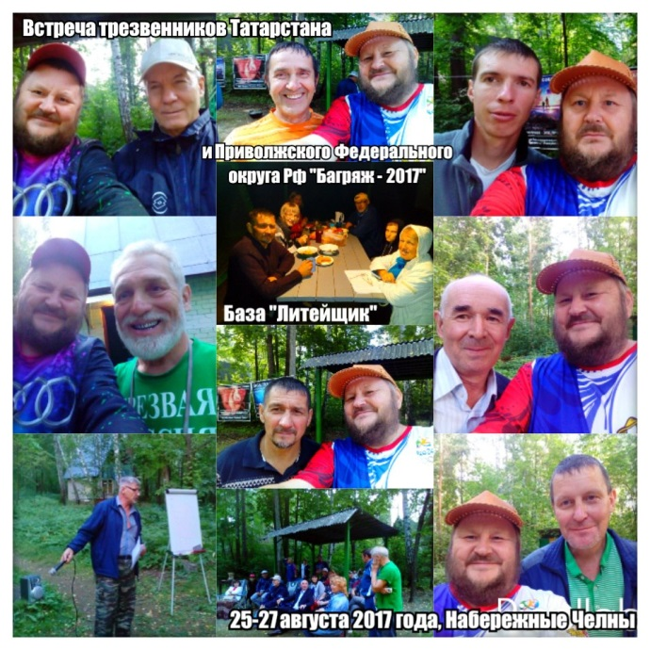
В рамках встречи состоялась также игра в футбол и музыкальный конкурс «Алло! Мы ищем таланты». Завершилось всё круглым столом участников встречи и фотографией на память. Организационным комитетом было принято обязательство: провести очередную встречу «Багряж 2018» к 30-летию трезвеннического движения в Республике Татарстан (желательно в лагере «Созвездие» (Заинский муниципальный район), и множество мероприятий трезвеннической тематики на местах.

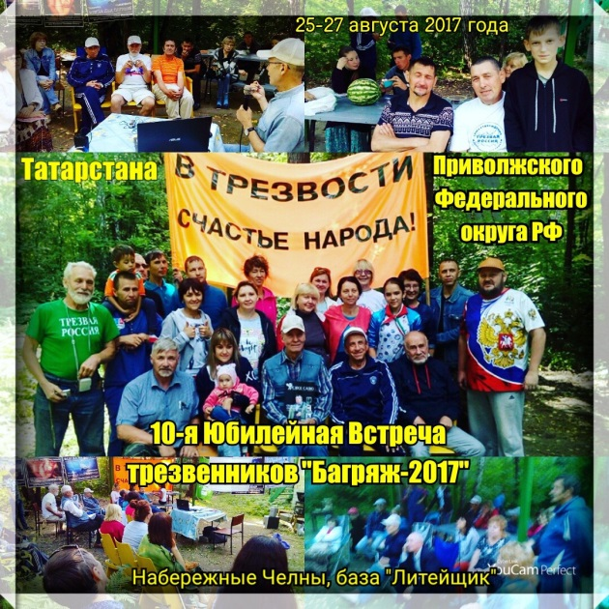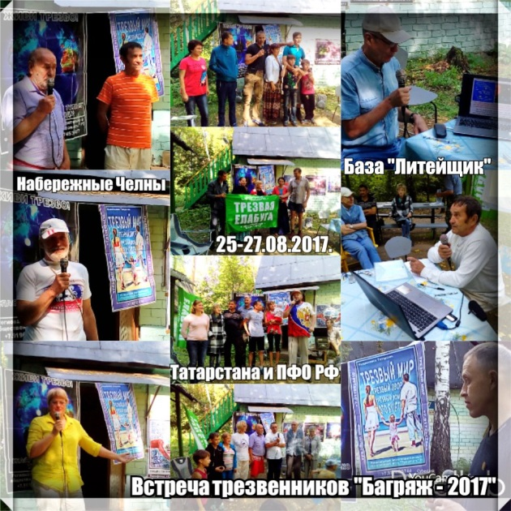
Григорьев В.Г.; Коновалов С.В.; Неверов А.В. (Фотоколлажи Сергея Коновалова)

